GIT 2025
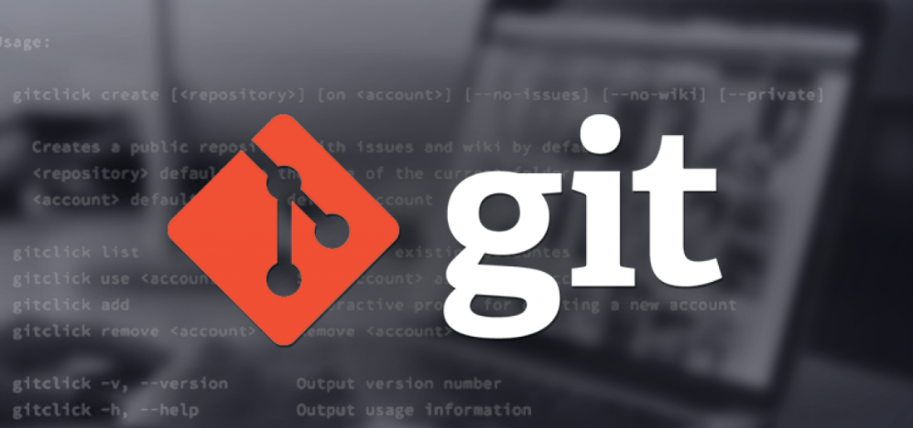

¿Qué es Git?
Para definir qué es Git podemos decir que se trata de un sistema de control de versiones distribuido muy utilizado en el desarrollo de software. Fue creado por Linus Torvalds y es conocido por su eficiencia, flexibilidad y capacidad para gestionar proyectos de cualquier tamaño. Git le permite a los desarrolladores realizar un seguimiento de los cambios en el código fuente a lo largo del tiempo, facilitando la colaboración entre equipos al proporcionar un historial detallado de modificaciones. Además, su enfoque distribuido le permite a cada desarrollador trabajar localmente con su propio repositorio completo, lo que agiliza el proceso y facilita la fusión de cambios.
Los conceptos clave de Git incluyen repositorios, ramas y confirmaciones:
- Un repositorio es un almacén de código fuente que puede estar localizado en la máquina del desarrollador o en un servidor remoto.
- Las ramas permiten el desarrollo paralelo de características o correcciones.
- Las confirmaciones registran cambios específicos en el código.
Git se ha convertido en una herramienta esencial en el desarrollo colaborativo, dado que proporciona un marco robusto para el seguimiento de versiones y la gestión eficiente del código fuente.

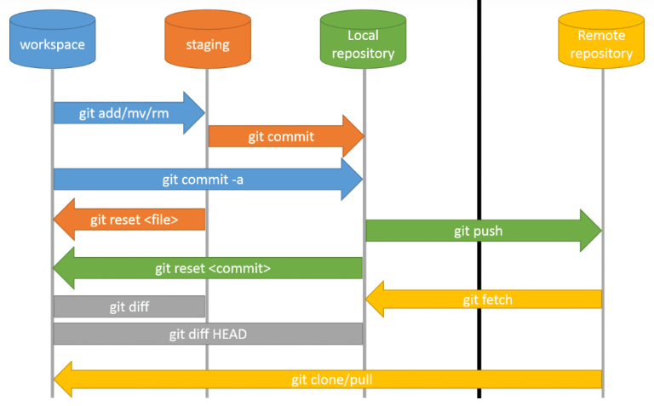
Como hemos dicho, Git fue creado por Linus Torvalds, quien también es el famoso creador del sistema operativo Linux, lanzado en 2005. De hecho, Git es el sistema de control de versiones más utilizado actualmente y uno de los más modernos. Ahí radica su importancia. Por este motivo, un gran número de proyectos de software utilizan esta herramienta para el control y manejo de versiones de código abierto.
Una de las grandes ventajas de Git, y que lo diferencia de la competencia, es su arquitectura distribuida o DVCS (por sus siglas en inglés, sistema de control de versiones distribuido). Esta permite que haya una copia del trabajo del código de cada desarrollador y, al mismo tiempo, es un repositorio local que almacena el historial completo de todos los cambios hechos dentro del código, sin importar que un desarrollador tenga una versión de código más avanzada o atrasada que otro.
Esto resulta una ventaja muy grande en comparación con la arquitectura centralizada, como CVS, la cual depende completamente del servidor central que maneja todo el sistema de control de versiones. Ahí, en caso de que esta fallara o los servidores se cayeran, no habría forma de recuperar los avances en el código hasta que todo el sistema centralizado sea reparado.

¿Por qué es tan importante Git?
Ahora que sabes qué es Git y quién fue su creador, hablemos de su importancia y veamos para qué necesitamos Git. Para explicar la importancia de Git dentro del mundo del desarrollo, hay que destacar sus diferencias con respecto a los demás sistemas de control de versiones. No nos referimos a las características y herramientas específicas que se logran con el staging area, el working copy o el pull request, aunque claramente son muy importantes. En este caso, hablamos de otros aspectos, como su rendimiento, la seguridad que posee y la flexibilidad que le ofrece a los desarrolladores.

Rendimiento
El rendimiento que Git demuestra que es muy sólido, lo que se confirma con los cambios constantes que realizan junto a la fusión de las versiones anteriores. Así, logran un nivel de optimización que va a favor del rendimiento de todo el software.
Adicionalmente, Git se concentra en el contenido de los archivos, evitando confusiones en el almacenamiento y el historial del árbol de archivos a la hora de nombrarlos. Esto, en muchos casos, termina desperdiciando tiempo para los mismos desarrolladores.

Seguridad
La principal prioridad de Git es conservar cualquier código fuente en el que se esté trabajando o esté en gestión, referente a aspectos como los archivos, su contenido, los directorios, las versiones, las etiquetas y las confirmaciones. Todo esto se ubica dentro del repositorio de Git y está protegido por diferentes algoritmos que salvaguardan el código y todos los cambios que se realicen. Así quedan dentro del historial de cambios que garantiza por completo el funcionamiento sin que el código se corrompa o sufra fallos.

Flexibilidad
Git es un software que me permite y demuestra ser flexible en varios aspectos, como la capacidad de varios flujos de desarrollo no lineal, así como en la eficiencia que se logra en cualquier proyecto, sin importar que sea grande o pequeño. Adicionalmente, Git se ha pensado para posibilitar la ramificación y el etiquetado como procesos de primera importancia, las operaciones que afectan a las ramas y las etiquetas. Como se mencionó anteriormente, no todos los sistemas de control de versiones ofrecen este nivel de seguimiento.
En resumen, la importancia de Git está en que es una herramienta fundamental para comenzar con el desarrollo web y mobile. Aunque al principio puede resultar un poco complicado aprender a utilizarla, es una herramienta muy competente y ofrece multitud de posibilidades a sus usuarios.
Para aprender un poco mas de GIT les dejo este link https://geekebrains.com/code-brains/git

Listado de Comandos

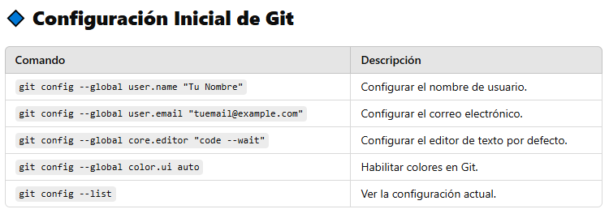
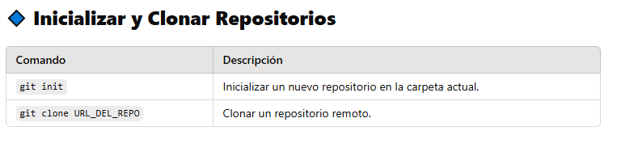
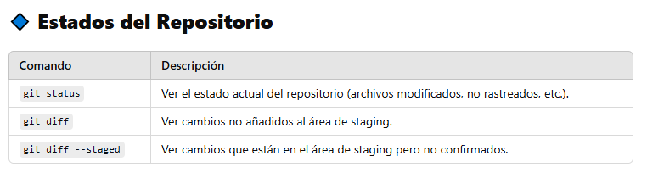
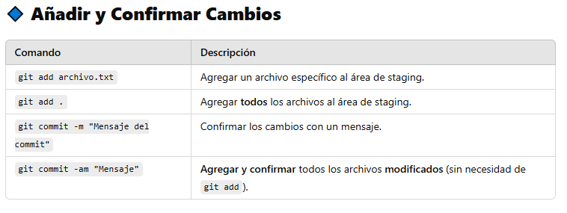
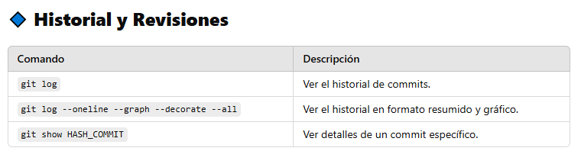
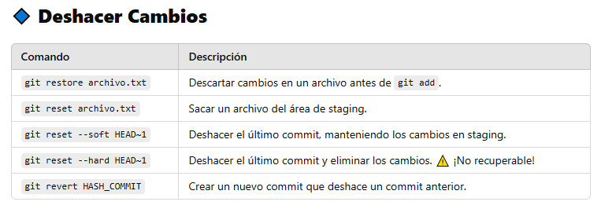
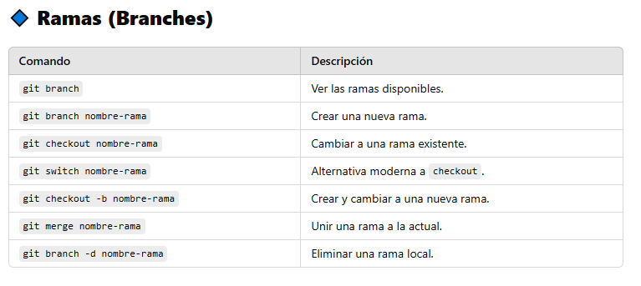
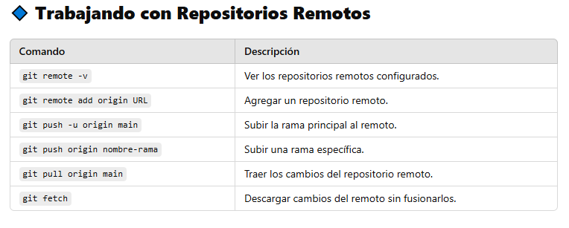
Instalación GIT
- Buscar el archivo en google para decargar
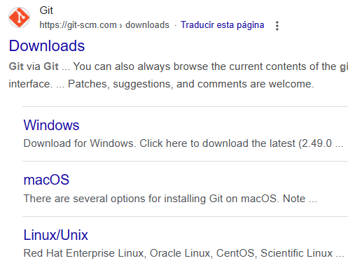

- – Descarga la versión para tu sistema operativo
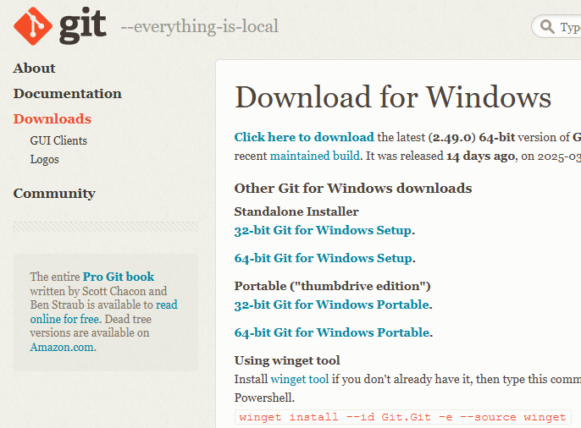
3- Instalar
